Номінація
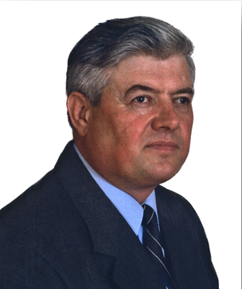

Власов Сергій Димчук Тетяна Черешнюк Микола

Шойман Марія Матковська Ольга Попюк Світлана
Власов Сергій Анатолійович
вчитель географії Новоселицької гімназії, Новоселицької міської ради Чернівецької області
Творча ідея: Я – частина природи України

Мета ⎯ виховання національної свідомості школярів шляхом тісного поєднання географічної освіти та екологічного виховання, підвищення рівня компетенції учнів у сфері географії та екологічної безпеки рідного краю.
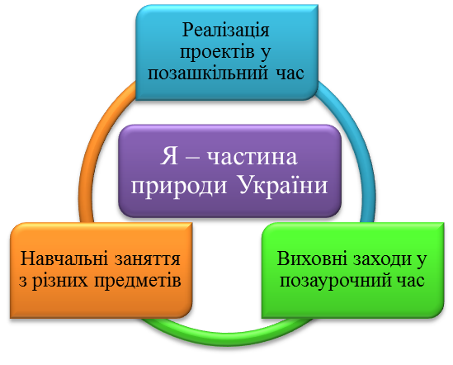
Проблема: Виховання національної свідомості школярів шляхом тісного поєднання географічної освіти та екологічного виховання
Завдання
- ознайомлення учнів із основними поняттями географічної освіти та екологічного виховання;
- розширення знань учнів щодо географічних особливостей та екологічної ситуації рідного міста, району, області та України;
- формування в учнів умінь та навичок збереження навколишнього середовища та економічного природокористування;
- усвідомлення учнями власної відповідальності та особистого вкладу у збереження навколишнього середовища;
- формування в учнів навичок просвітницької діяльності.

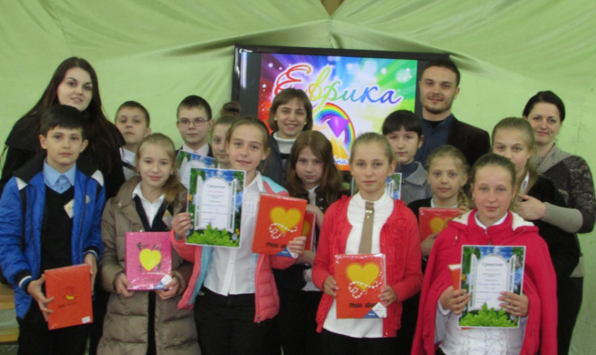
Очікувані результати

- Учні розширять знання про природні об’єкти історичного значення рідного краю та негативний вплив людини на природу;
- Сформують для себе основні шляхи збереження природи рідного краю та усвідомлять власну відповідальність за збереження екології держави;
- Стануть більш економними та працелюбними, шануватимуть працю оточуючих, берегтимуть власне та суспільне майно.
Димчук Тетяна Мирославівна
вчитель української мови та літератури, українознавства Глибоцького ліцею
Творча ідея: Мистецька вітальня Глибоччини

Актуальність
- Кожна освічена людина повинна знати й шанувати мистецтво свого народу, малої батьківщини.
- Сьогодні важливо звертати увагу не тільки на розвиток розумових здібностей школярів, а й на їх духовне зростання.
- Молодь, якій пощастило відчути на собі не тільки традиційний педагогічний вплив, а й вплив творів мистецтва рідного краю, виростає більш повноцінною, духовно багатою, національно свідомою.
- Знайомство з творчістю талановитих людей рідного краю матиме пізнавальне та виховне значення для учнівської молоді, сприятиме формуванню поваги до духовних і культурних цінностей, традицій та шанобливого ставлення до мистецьких надбань.
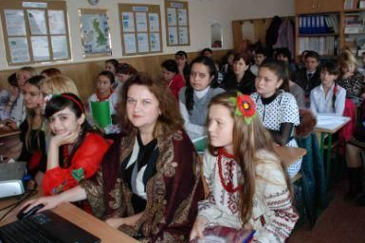
Перспективність творчого проекту
- Забезпечує умови для розвитку творчої особистості.
- Сприяє виконанню завдань Національної доктрини освіти.
- Сприяє позитивній мотивації учнів до пізнавальної, дослідницької діяльності.
- Поглиблює навички учнів по представленню однієї з творчих постатей, чиє життя та творчість пов’язані з Глибоччиною.
- Розвиває естетичну культуру, вміння аналізу-інтерпретації творів мистецтва.

Робота над творчими проектами допомагає
- виховувати в учнів почуття патріотизму, національної гордості, любові до рідного краю;
- формувати переконаність у нетлінності духовних скарбів народу, повагу до культури рідного краю;
- пробуджувати інтерес до пошукової діяльності; формувати комунікативно-творчі здібності;
- навчити учнів працювати з науковою літературою.
Черешнюк Микола Михайлович
вчитель історії Кострижівської ЗОШ І-ІІІ ступенів Заставнівського району
Творча ідея: Рідний край – невичерпне джерело для дослідження та написання науково-дослідницьких робіт

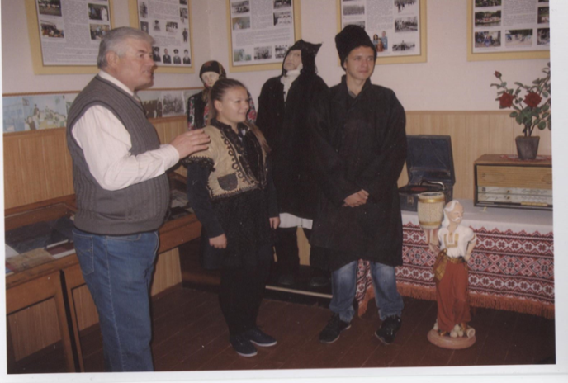
Мета ⎯ залучення до пошукової і науково-дослідницької роботи обдарованої учнівської молоді; розвиток інтелектуальних здібностей учнів, їх творчого мислення, моральних та соціальних якостей; прагнення до саморозвитку та самоосвіти, сприяння професійному самовизначенню учнів.
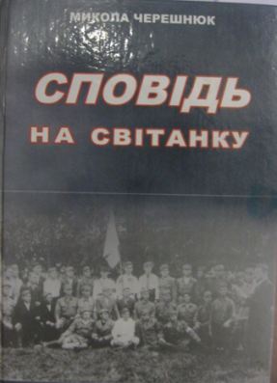
Завдання
- систематизація, поглиблення і закріплення знань з обраної теми;
- вироблення і розвиток навичок проведення дослідницької роботи;
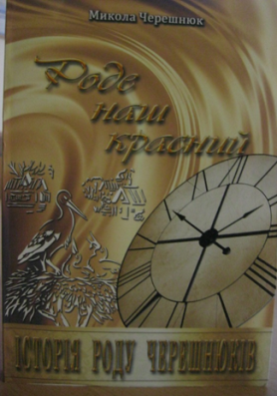
- удосконалення навичок роботи з текстами художніх творів, документами, довідниковою та спеціальною літературою;
- розвиток умінь, що допомагають узагальнювати різноманітний матеріал, робити висновки, правильно оформлювати роботу згідно вимог.

Результативність
- Створено шкільний історико-краєзнавчий музей.
- Написано книгу «Лука-Кострижівка».
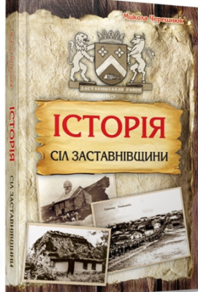
- Повернуто із забуття імена: Паладія Ярослава – митця в діаспорі, Никорович Сидонії – письменниці, Томашевського Олега – чотового УПА, Баранецького Василя – поета і політичного діяча.
- Описані події голоду 1946-1947 років в Кострижівці, зібрані спогади очевидців страшної трагедії.
- Зібрані матеріали та досліджено факти щодо знищення політичних вязнів на мості Кострижівка-Заліщики. Вивчені й досліджені топоніми сіл Лука та Кострижівка.
- Професію вчителя історії вибрали 26 випускників школи.
Шойман Марія Михайлівна
вчитель географії Шубранецької ЗОШ I-III ступенів Заставнівського району
Творча ідея: Вирішення продовольчої програми Чернівецької області шляхом
вирощування екологічно чистої продукції

Дитина, яка отримала правильне трудове та екологічне виховання, в подальшому з більшим успіхом буде набувати кваліфікаційної підготовки, не забуваючи про те, що не лише світ для неї, але й вона для світу має творити добро.
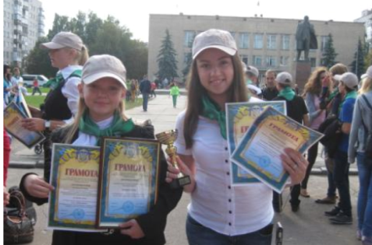
Виховання патріотизму починається з
- звуків трембіти сопілки та цимбалів над Буковинськими Карпатами;
- цінностей, створених роботящими руками від Донбасу до Карпат;
- цілющої сили джерельно-чистої води;
- любові до рідної землі та праці на ній, що створює наше майбуття.

Результат
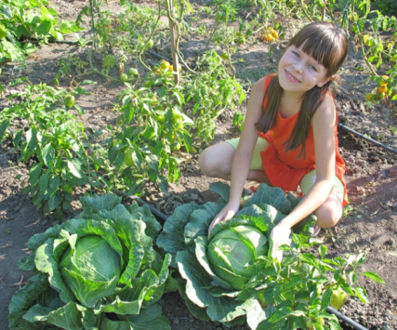
Виробничі бригади Горошовецького НВК та Шубранецької ЗОШ презентували Чернівецьку область на VІІ Всеукраїнському зльоті учнівських аграрних трудових об‘єднань загальношкільних закладів, який проходив в місті Шостка Сумської області і здобули загальнокомандне ІІ місце, а вихованка гуртка Маслєнкова Каріна посіла І місце при захисті науково-дослідницьких робіт в секції «Садівництво».

Земля народила людей, які взявшись за руки, оберігатимуть її багатства і дбатимуть про те, щоб людство процвітало

Матковська Ольга Дмитрівна
вчитель української мови та літератури Хотинської гімназії
Творча ідея: Створення умов розумового розвитку учнів у напрямку реалізації професійного навчання,
розширення меж вивчення української мови і літератури,
що дозволило б успішно продовжувати практичну діяльність з обраного фаху

Написання НДР з літератури рідного краю (тема: «Лексико-семантичне та фразеологічне багатство мови героїв драми «Солодка Даруся» Марії Матіос») з метою популяризації рідного слова і творчості талановитих митців, вихідців з Буковини.
Завдання
- створення умов для розкриття пошуково-дослідницької діяльності учнів на основі діагностики їх індивідуальних особливостей;
- активізація науково- дослідницької діяльності учнів;
- пробудження інтересу до літератури, яка передбачає перенесення учня-читача у світ думок і почуттів митця, що має свої позитивні наслідки;
- формування в учнів історичної пам'яті, плекання природного почуття національної гордості за край, де народився і зростаєш.
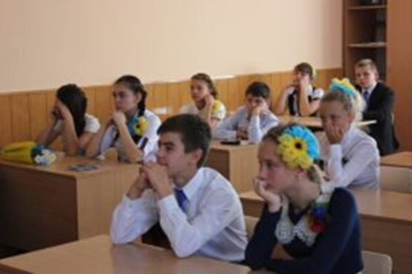
Актуальність написання НДР та реалізація ідеї
- новизна (детальний та системний аналіз тексту досліджуваного твору);
- виокремлення та систематизація широкої палітри лексико-семантичного та фразеологічного багатства мови рідного краю як один з способів відображення колориту місцевості;вивчення історії свого народу через осмислене опрацювання змісту досліджуваного тексту відповідає проблемі реформування сучасної освіти, наближення її до європейських стандартів;
- знаходиться в постійному пошуку нових ідей та способів їх реалізації;
- передбачає на прикладі творів митців Буковини вивчати історію, звичаї, традиції рідного краю;
- заохочує досліджувати літературу свого краю в розрізі її поліетнічності з метою обміну досвідом та культурними надбаннями.
Попюк Світлана Олексіївна
вчитель української мови та літератури Путильської гімназії
Творча ідея: Науково-дослідницькі роботи краєзнавчої тематики – засіб формування патріотичної,
національно свідомої, компетентної особистості
Завдання
- Сприяння розвитку творчих задатків, здібностей гімназистів шляхом активної науково-дослідницької діяльності;
- Вироблення уміння здійснювати польові дослідження з теми науково-дослідницької роботи, інтерв'ювання респондентів;
- Збільшення кількості творчих завдань зі всіх навчальних предметів і одночасне зменшення репродуктивних завдань;
- Забезпечення можливості постійного духовного і морального удосконалення особистості;
- Вироблення в учнів уміння застосовувати набуті знання для розв'язання прикладних завдань.
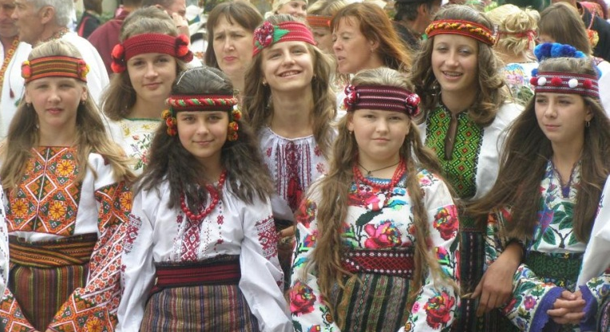
Шляхи реалізації завдань
- Здійснення навчання через дослідження
- Безпосереднє вивчення учнями досліджуваного об'єкта чи явища
- Поєднання теоретичного вивчення краєзнавства із практичною науково-дослідницькою роботою
- Наявність конкретної теми та відповідність дослідження краєзнавчим концентрам
- Поступове оволодіння основними методами польової експедиційної роботи
- Участь учнів у олімпіадах, конкурсах, Міжнародних гуцульських фестивалях, зльотах обдарованої молоді Гуцульщини
- Видання збірок творів, тез науково-дослідницьких робіт краєзнавчого характеру
Практична користь від впровадження ідеї
Підвищення педагогічної активності всіх учасників навчально-виховного процесу; доповнення матеріалами національно-моральної орієнтації навчальних предметів; розробка та впровадження досліджень у сфері вивчення історії, культури, економіки рідного краю; Запровадження різноманітних форм діяльності батьків і учнів, спрямованих на подальший розвиток патріотизму, духовності, високої моральності

